План-схема МБОУ «Чарлинская средняя школа»
Район расположения образовательного учреждения,
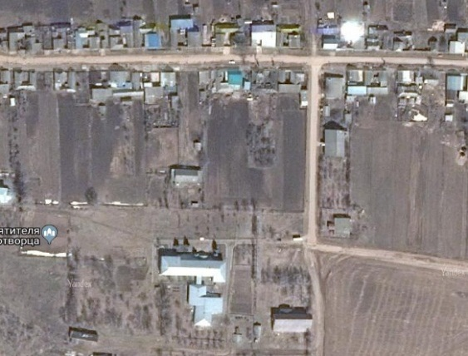
пути движения детей и транспортных средств
Д. 35
Д. 8
Д.9
Д.10
Д.31
Д.32
Д.33
Д.34
Д. 1
Д.11
Д. 5
Д. 6
Д. 7
Д. 2
Д.30
Д. 2а
Ул. Богомолова


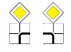

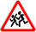
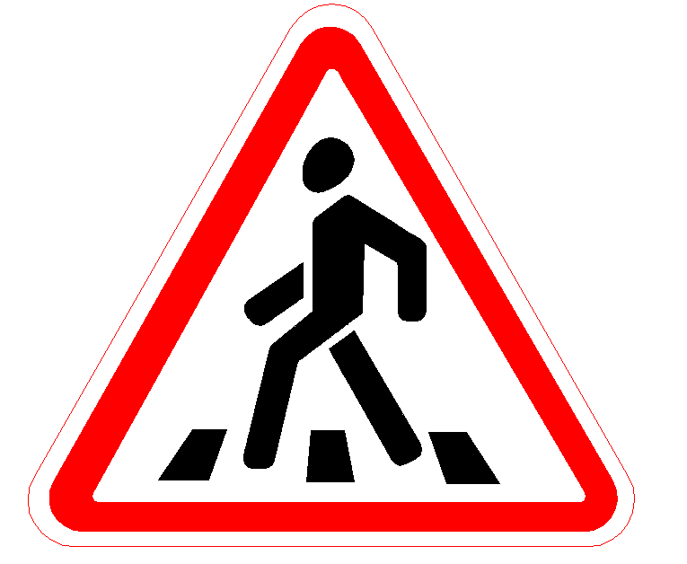
Ул. Молодежная

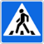

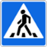

Спортивная площадка
Движение детей в (из) ОУ
МБОУ «Чарлинская средняя школа»
Ул. Молодежная д. 4

Движения детей во время ремонта
основного пути
- Жилая застройка

Дом культуры
Дошкольная группа
- Проезжая часть
- Движение транспортных средств

